«ЕУРАЗИЯ ГУМАНИТАРЛЫҚ ИНСТИТУТЫНЫҢ КОЛЛЕДЖІ» мекемесі

Орта білімнен кейінгі, техникалық және кәсіптік білім беру ұйымдарына арналған педагогінің сабақ жоспары

Раздел: | ІІ бөлім.Табиғатты пайдалану және геоэкология.
ФИО педагога | Сайпирова Маржан Асановна
Дата: | 20.11.2020ж.
Группа: ДВк-11 | Количество присутствующих: | Количество отсутствующих:
Тема урока | Қоршаған ортаның сапасы
Цели обучения в соответствии  с учебной программой | 11.3.2.2 - қоршаған орта сапасының көрсеткіштерін жіктеу;  11.3.2.3 - ластанған қоршаған ортаның адам өміріне әсерін бағалау (жергілікті / аймақтық компонентті қосымша қамти отырып);  11.3.2.4 -әлем елдерін қоршаған орта сапасы бойынша жіктеу;
Цели урока | Адамзат қоғамының қоршаған ортамен өзара әрекеттесуінің тарихи аспектілерін, табиғатты пайдалану түрлерін пайдалана алады.
Ход урока
Этап урока/ Время | Действия педагога | Действия студента | Оценивание | Ресурсы
Сабақтың басталуы  3 минут | Бүгінгі сабағымыздың тақырыбы:  Қоршаған ортаның сапасы. | Студенттер дәптерге сабақтың тақырыбын жазады. |  | Презентация  Слайд 1
Жаңа сабақ барысы  20 минут | Қоршаған ортаның сапасын нормалау - адамның өмір сүруі үшін қоршаған ортаның жарамдылығын айқындайтын және биологиялық алуан түрліліктің сақталуы мен экологиялық жүйелердің тұрақты пайдаланылуын қамтамасыз ететін қоршаған орта сапасының көрсеткіштерін белгілеу.  Қоршаған табиғи орта сапасының нормативтері  САНИТАРТАРЛЫ-ГИГИЕНАЛЫҚ  ЭКОЛОГИЯЛЫҚ  ҚОСЫМША  Санитарлық заңдылықтар  - мемлекеттiк стандарттар (ГОСТ);  - санитарлық ережелер мен нормалар;  - нұсқаулар; құрылыс нормалары мен ережелерi;  - методикалар нұсқаулар;  - денсаулық сақтау министрлiгi мен т. б. құрылысы мен қарарлары (распоряжение).  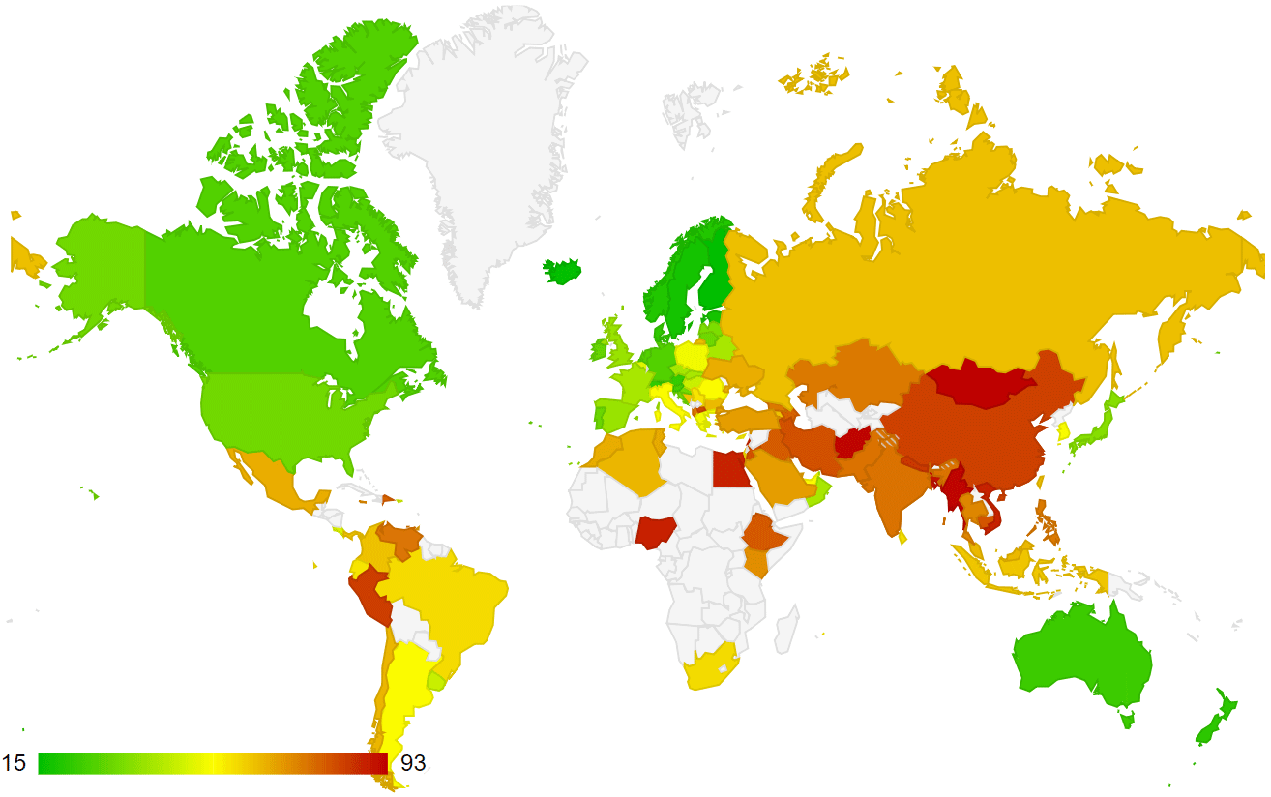  Әлемнің ең лас 10 қаласы (2012)  1. Чернобыль, (атом) 135 000 адам  2. Хайна, Доминикан Республикасы (қорғасын) 85 000 адам  3. Кабве, Замбия (қорғасын, кадмий) 250 000 адам  4. Линьфэнь, Қытай (қорғасын, күл, көміртек, органикалық химикаттар) 200 000 адам  5. Майлу-Суу, Қырғызстан (ауыр металл, раидоактивті уран) 23 000 адам  6. Норильск, Ресей (ауадағы күкірт мөлшері шамадан тыс) 134 000адам  7. Ранипет, Үндістан (химикалық қалдықтар) 3 500 000 адам  8. Рудная Пристань, Ресей (қорғасын, кадмий, сынап) 90 000 адам  9. Агбогблоши, Гана (әлемдегі тұрмыстық техникамен) 129 000  10. Сумгаит, Азербайджан (химия өнеркәсібі) 285 000 адам | Адам қоғамы мен қоршаған орта қарым-қатынасы туралы білімдерді жақсы меңгереді.  Жергілікті жердің табиғи ортсы бойынша баға бере алады. |  | Презентация  Слайд 2-13
Бекіту. 5минут  Рефлексия  5 минут | Материалды бекіту:  1) Қоршаған орта көрсеткіштерінің қалай жіктеледі?  2) Санитарлық-гигиеналық нормативтер болып саналады?  3) Өндірістік-шаруашылық нормативіне мысал келтіріңіз.  4) Қоршаған орта адам денсаулығына қандай әсер етеді?  5) Қай елдер ең ластанған болып саналады?  Мен бүгін қандай білім мен тәжірибе алдым?  Мен бүгін не істедім?  Бүгін менің көңіл күйім қандай болды?  Мен бүгін басқаларға қалай көмектесе алдым? | Студенттер жауап береді. |  | Презентация № 14 бет  К.Каймулдинова Б.Әбдіманапов, С.Әбілмәжінов А.Саипов  География  Қоғамдық гуманитарлық бағыт 11 сынып.  § 21  82-84 беттер

Үй тапсырмасы
2 суретті пайдалана отырып лекция бойынша конспект жасау.

